嘉義縣 大南 國民小學
110學年度雙語國家政策－口說英語展能樂學計畫
子計畫2-1：國民中小學英語日活動成果報告表
活動名稱 | 英語朗讀我最行 |  | 辦理日期 | 110.12.9
辦理地點 | 中走廊 |  | 參加人數 | 51人
成果摘要-活動內容介紹及特色說明  (列點說明) | 本校配合12月份聖誕節慶活動安排中、高年級學生朗讀相關文本、或者利用讀者劇場的形態進行故事朗讀。低年級學生則透過歌謠朗讀及遊戲的方式作為主要展演活動。並透過小小說書人時間讓全校學生都有機會進行觀摩，提供學童活潑多元之英語學習機會。
檢討或建議事項 | 可以加上服裝及道具讓整個活動更為生動有趣
照片說明（4-10張）
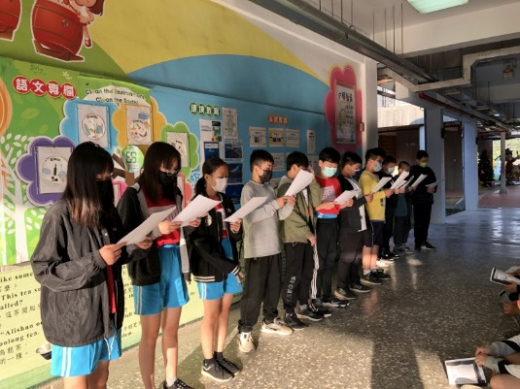 |  | 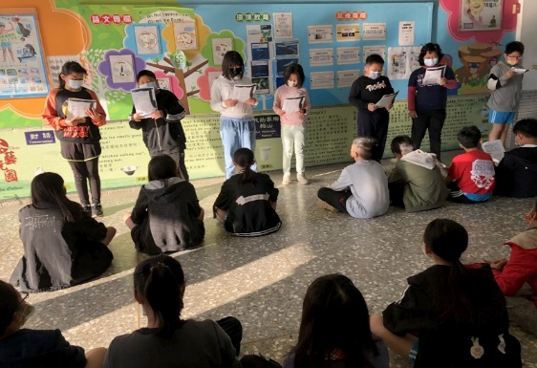
高年級英語朗讀 |  | 五年級讀者劇場
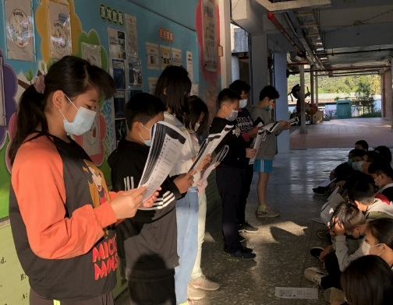 |  | 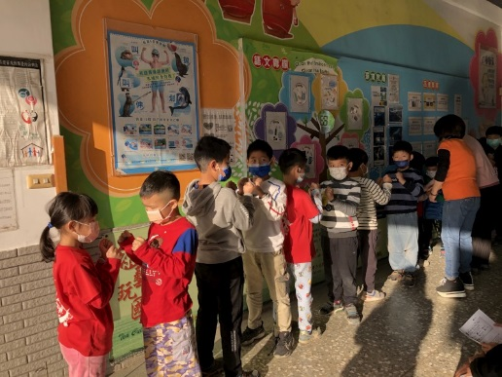
五年級讀者劇場 |  | 低年級英語童謠
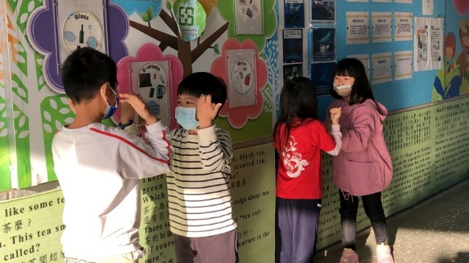 |  | 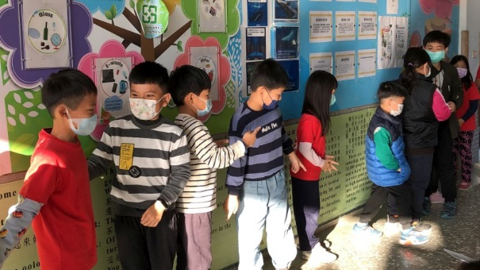
英語童謠與遊戲 |  | 英語童謠與遊戲
(表格不夠，請自行增列）

